**VMware vSphere**

**Operación, Escalamiento y Seguridad**

**Versión 8**

**Guía de uso de laboratorio**

**Laboratorio # 5**

**Creación y configuración de un Switch Distribuido**

Revisión 1.1 2024

**Laboratorio # 5**

**Creación y configuración de un Switch Distribuido**

Actividades a realizar:

1. Crear un Switch distribuido
2. Configuración del Switch distribuido
3. Integración de Hosts al Switch distribuido, migración de VMs
4. Verificar configuración del Switch distribuido

**Actividad # 1**

**Crear y configurar un Switch distribuido**

Utilizar la liga de acceso proporcionada por su instructor

A manera de ejemplo: **[https://vlabs.v2s.us/lab](https://vlabs.v2s.us/lab" \o )**

Utilizar el usuario y contraseña que le proporcione su instructor

A manera de ejemplo

Usuario: **student01a**

Contraseña: **Arn0224!**

Click en **Login**

Seleccionar en esta interfaz el primer pod de trabajo **vPodProd001a** (1)

Al entrar, en la siguiente interfaz proporcionar

Usuario: **student01**

Contraseña: **VMware1!**

Click en **OK**

Se obtiene acceso al escritorio remoto

Abrir una instancia del browser Firefox con acceso directo al **vSphere Client login interface**

User**:** [**administrator@vsphere.local**](mailto:administrator@vsphere.local)

Password**: VMware1!**

Click en **Login**

Para crear un Switch distribuido click en la vista de redes (1), click en el datacenter **SA-Datacenter** (2), presionar el botón derecho, en el menú contextual seleccionar **Distributed Switch**, click en **New Distributed Switch** (4)

En el paso de Nombre y ubicación establecer como nombre: **vds Production** (2), **NEXT** (3)

En el paso para selección de la versión de Switch dejar la versión por default **Esxi 8.0** (2), **NEXT** (3)

En el paso de configuración de especificaciones dejar los campos con opciones de **default** y asignar el nombre **dps-SA-Production** al **port group**. (2), **NEXT** (3)

Revisar la configuración del Switch, **FINISH** (3)

Se presenta el nuevo SW

**Actividad # 2**

**Configuración del Switch distribuido**

En la vista de redes, seleccionar el **SA-Datacenter** y expandir el switch **vds Production**

Observar el port group **dps-SA-Production**

Click en el port group **dpg-SA-Production** (1), presionar el botón derecho y seleccionar **Edit Settings** (2)

Se muestra la caja de diálogo siguiente, seleccionar **Teaming** **and Failover**

Seleccionar un **Uplink** a la vez y mover hacia abajo a la sección de **Standby uplinks** con el botón **MOVE DOWN** para terminar con la configuración siguiente, sólo el **uplink 1** (3) queda activo, los otros están inactivos (4), aceptar las opciones de **monitoring** y **micellaneous** con valores de default. Click en **OK**

**Actividad # 3**

**Integración de Hosts al Switch distribuido, migración de VMs**

Para administrar los hosts en la vista de red seleccionar el Switch distribuido (1), presionar botón derecho, click en **Add and Manage Host** (2)

En la opción de seleccionar tareas, click en **Add Host** (2), **NEXT** (3)

En el paso para seleccionar host, click en **SELECT ALL** (2), **NEXT** (3)

En el paso de administrar tarjetas de red físicas, seleccionar la **vmnic 3** que dejamos como activas en todos los **ESXis**, se ve la lista de **Related Host** (3), click en **X** (4)

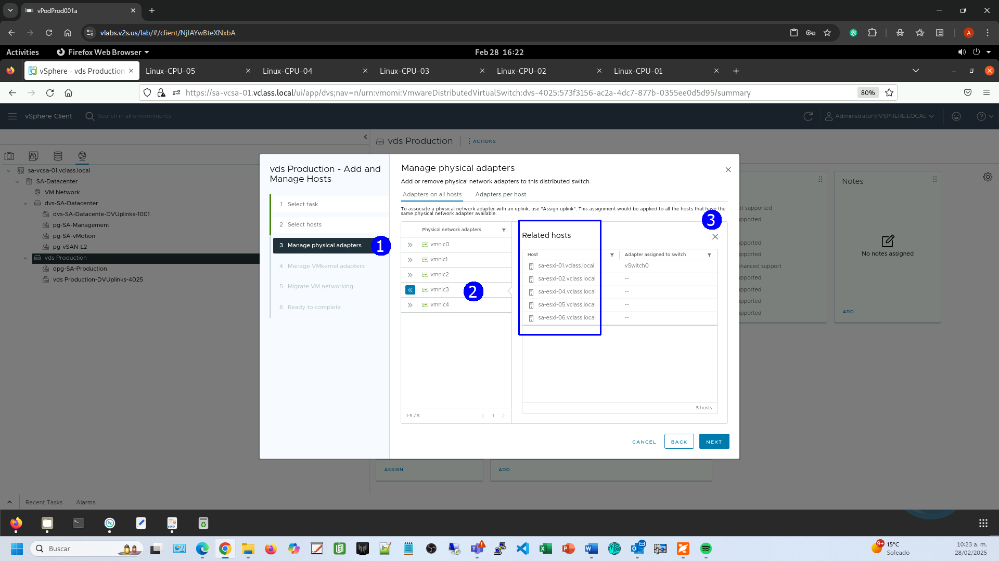

Seleccionar **uplink 1** (1) de la lista desplegable

El resultado es el siguiente, **NEXT** (4)

En el paso de **administració**n de adaptadores **VMkernel** click en **NEXT**

En el paso de migrar **VMs**, click en **Migrate virtual machine networkin**g (2), click en **configure per network adapter** (3), click en **ASSIGN PORT GROUP** (5)

La asignación se muestra

Revisar la configuración, **FINISH** (3)

**Actividad # 4**

**Verificar configuración del Switch distribuido**

Para explorar la configuración final, click en el Switch distribuido (1), click en la pestaña **Configure** (2), en la sección de **Settings** (3), click en **Topology** (4), observe las **VMS** (5) y las **vmnics** asociadas de cada Host

Otra vista de la configuración está al seleccionar el **Switch** (1), click en la pestaña **Configure** (2), en la sección de **Settings** click en **Properties** (3), verifique **Uplinks** (4), **MTU** (5), **CDP** (6)

Para revisar que las **VMs** están controladas por el **Switch** click en el **port Group** (1), click en la pestaña **VMs** (2), ver la lista de **VMs** (3)

Click en el port group (1), Click en pestaña **Ports** (2), se muestra lista de hosts asociados, **VMs** y estado de uplinks

